**Тақырыбы: *Балаларға қауіпсіз интернет***

*** Балаларды қалай қорғаймыз?***

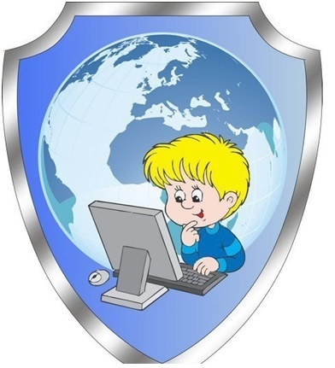Ғаламтор! Ғаламтор… Кейде жақсы, кейде… жаман тор! Техниканың дамып кеткені сондай, уақытымыздың көбі жанымызға жақын жандардың жанында емес, ғаламтордың алдында мониторға телмірумен өтіп кететін күндеріміз болады. Ой-санасы, жеке пікірі қалыптасқан, ерік-жігері мен таңдау мүмкіндігі бар адам болсақ та, дәл осы ғаламтор алдында дәрменсіздік танытып жатамыз. Біздің әрекетіміз осындай, ал ой-санасы қалыптаспаған, ақ пен қараны ажырата алмайтын балаларымыздың әрекеті қандай болмақ?Ақиқатымен қоса жалған ақпараты қатар жүретін ғаламтор балаларымызды жақсылыққа да, жамандыққа да итермелеуі мүмкін. Ғаламтор бетінде әдемі өле білуді, ашығу арқылы арықтауды және басқа жаман әдетке үйрететін сайттар қатары қаншама?! Сананы улайтын дұрыс емес ақпараттар ой-пікірі қалыптаспаған баланың денсаулығына, жан дүниесіне, тұлғалық дамуына кері әсерін тигізеді. Бұл жазба аталған жағдайлардан балаларымызды қалай қорғай алатындығымыз жайлы болмақ.  
Ең алдымен Ғаламторда отырған кезде сақталуы керек үлкенге де, кішіге де ортақ ережелерді еске түсіріп алайық:

Электронды поштаңызға бейтаныс адамнан Word немесе Excel түрінде келген файлды ашпас бұрын, вирусын тексеріп алу керек.  
  
Әлеуметтік желілердегі парольді ешқашан ешкімге беруге болмайды.  
  
Парольді есте сақталуы қиын сандар мен сөздерден құрау керек.  
  
Ғаламторда жеке басқа қатысты мәліметтерді көрсетпеу керек және ник, яғни бүркеншік ат қолданған жөн.  
  
Ғаламторда танысқан кез келген бейтаныс адаммен кездесуден қорқу керек.  
  
Егер ғаламтордағы әлдебір сайтқа тіркелу керек болса, жеке басқа қатысты ақпараттарды беруге болмайды.  
Ғаламтордағы барлық ақпараттарға сене беруге болмайды. Ақпараттың дұрыс-бұрыстығына көз жеткізіп алу керек.  
  
*Сақтансаң, сақтайды!*

Ал енді балаларымызға оралайық. Жас ерекшелігіне қарай балаңызға беретін кеңестер де әртүрлі болып келеді. Мәселен,7-8 жас аралығындағы бала ата-анасы отыруға рұқсат етпейтін сайт немесе әлеуметтік желілерге кіруге тырысады. Олар аңғал, сенгіш болып келеді, сол себепті ата-ана ғаламторды қолдану мүмкіндігін шектейтін немесе жұмыста отырып үйде баласының ғаламторда не көріп, не оқып отырғанын бақылай алатын бағдарламаларды қолдануы керек. Нәтижесінде бала өзінің үнемі бақылауда екенін түйсінеді.  
*Кеңес*Ғаламторға кірудің үй жағдайындағы ережелер тізімін жасаңыз және оның орындалуын талап етіңіз.  
  
Балаңыздан компьютер алдында отырғанда уақыт режимін сақтауын талап етіңіз. Сіз оны бақылағыңыз келгендіктен емес, оның қауіпсіздігі үшін уайымдайтындықтан қадағалайтындығыңызды және оған қашан да көмектесуге әзір екендігіңізді көрсетіңіз.  
  
Ғаламтор желісіне қосылған компьютер отбасы мүшелеріне ортақ бөлмеде, ата-ананың бақылауында болуы керек.  
  
Балаңыздың өзінің жеке электронды поштасы болмас үшін, отбасылық электронды пошта ашып қойыңыз.  
  
Балаңызға Сіздердің рұқсаттарыңызсыз музыка немесе басқа да бағдарламаларды жүктеп алуға рұқсат етпеңіз.  
  
Балаңызға әлеуметтік желілерде хабарлама алмасу функциясын қолдануға рұқсат етпеңіз.  
  
Балаңыз шынайы өмірдегі достары туралы айта бастаса, одан ғаламтордағы достары туралы да сұрап, хабардар болып отырыңыз.  
  
Балаңыз үлкендерге қатысты сұрақ қойса, жауап беруден жалтармаңыз. Өйткені ол Сіз бере алмаған жауапты ғаламтор желісінен іздеуі мүмкін және іздеу барысында «үлкендерге арналған» сайтқа тап болуы да ғажап емес.

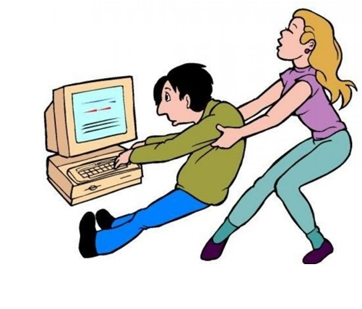9-12 жас аралығындағы бала ғаламтордан қандай ақпарарт алуға болатынын біледі. Олардың ән тыңдап, әлдене оқуға ниеттенуі де қалыпты жағдай. Ғаламтордағы ата-ана бақылауы (Родительский контроль) арқылы керексіз материалдарды бұғаттап тастауға болатынын естен шығармаңыз.  
  
*Кеңес*  
Жоғарыда жазылған кеңестер осы жастағы балаларға да қатысты. Қосымша: балаңызға Ғаламтордағы кіруге болмайтын сайттар туралы және неге кіруге болмайтынын айтыңыз.  
Электронды поштасының паролін беруін талап етіңіз және ол оның бейтаныс адамдармен сөйлеспейтініне көз жеткізу үшін керек екендігін түсіндіріңіз.  
Балаңызға Ғаламтордағы сайттардың бәрі бірдей жақсылыққа үндемейтінін, ақ пен қараны ажырата білуді үйрену керек екендігін түсіндіріңіз.  
  
13-17 жас аралығындағы бала белсенді түрде іздеу тетігін басып, электронды поштаны қолданады және достарымен өзара хабарлама алмасып, компьютеріне музыка мен фильмдер жүктейді. Ұлдар барлық шектеудің шекарасын бұзып, Ғаламтордағы құмар ойындарына қызығып, «үлкендерге арналған» сайттарды қарағанды жақсы көреді. Бұл жастағы балаларды бақылау ата-ана үшін қиынға соғады, себебі балалары Ғаламтордың қыр-сырын ата-аналарынан да жақсы білуі мүмкін.  
*Кеңес*Жоғарыда жазылған кеңестер осы жастағы балалардың ата-аналарына да қатысты. Қосымша: балаңыз қандай сайт пен әлеуметтік желіде көбірек отыратынын білуіңіз керек және олар көп отыратын сайт пен әлеуметтік желілерді жақсылап зерттеңіз.  
*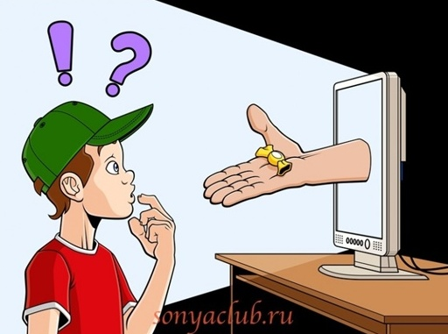Ал, енді мына жолдарды балаларымызға жаттатып қояйық.*Ал, менің ботақандарым,  
Ақылды қошақандарым!  
Айтамын Ғаламторда да,  
Біз білмес талай сыр барын.  
  
Тыңдаймын десең әнің бар,  
Кітап та, дос та табылар.  
Не керектің бәрі бар,  
Ғаламторың бар – бағың бар!  
  
Ғаламтор – сені таң қылар,  
Отыртып таңды таңға ұрар.  
«Айшылық алыс жерлерден,  
Жылдам хабар алдырар».  
  
Қарағын әркез сақ болып,  
Көрінсе де дос болып,  
Ол жердегі адамдар,  
Кетеді кейде жат болып.  
Сол себепті абайла,  
Жан-жағыңа қарайла.  
Менен алты кеңес бар,  
Жадыңда сақта, жарай ма?  
Ол жерде сені арбайтын,  
Қыр соңыңнан «қалмайтын»,  
Алаяқтар бар «Көп сыйлық  
Алып берем» деп алдайтын.  
«Ойыншық берем» десе де,  
«Қыдыртамын» десе де,  
Кездесу үшін онымен,  
Шыға көрме көшеге.  
Қалған сонау жұрттағы,  
Жыбырлаған құрт дағы,  
Көрінсе де қауіпсіз,  
Оның көзін құрт тағы!  
Мынаны да біл тағы:  
Сүйкімсіз түр-тұрпаты,  
«Вирус» дейтін сол құртың,  
Файлдарыңды құртады.  
Сол себепті үн қаттым,  
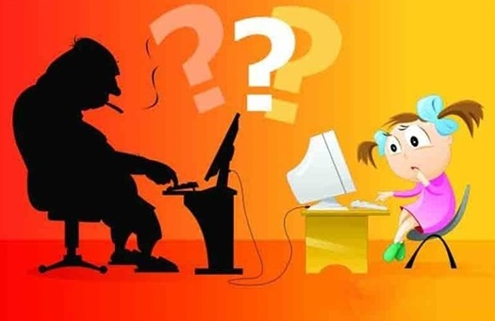Тыңда мені, қымбаттым!  
Компьютерге көп созбай,  
Антивирус орнатқын!  
Әлеуметтік желіде,  
Отырады сері, пері де.  
Сене берме ондағы,  
Ақпараттың бәріне.  
Мекенжайыңды көрсетпе,  
Нөміріңді де көрсетпе,  
Осылайша өзіңді,  
Қорғадым деп есепте.  
Сені мазақ ететін,  
Мақсатына жететін,  
«Трольдер» бар өзіңді,  
«Жынды» қылып кететін.  
Көрінеді икемді,  
Жұқартады жүйкеңді.  
Мән бермегін оларға,  
Мені тыңда, сөйт енді.  
Отырса да шалғайда,  
Сені сөзбен арбай ма?  
Ұрсысам деп олармен,  
Өзің трольге айналма!  
Ойын ойнап отырып,  
Терең ойға батырып,  
Шыға келуі бек мүмкін,  
Сен үшін мүлде жат тақырып!  
Ғаламтор онсыз бола ма?  
Дақ түсірме санаңа.  
Сайтан сайттар кездессе,  
Аулақ болғын, жолама!  
Ақпаратты сұрыпта,  
Жаман сайтқа құнықпа.  
Компьютерге сүзгіні (фильтр)  
Орнатуды ұмытпа!  
Ынтықсаң бәрін көруге,  
Өзгеріс енгіз көңілге.  
Шынайы қызық дегенің  
Ғаламтор емес, ӨМІРде!

Қызылегіс негізгі мектебі

**Тақырыбы: *Балаларға қауіпсіз интернет***

***Балаларды қалай қорғаймыз?***

*(ата-аналарға арналған кеңестер)*

**

Өткізген: 7-сынып жетекшісі

З.М.Вахитова

2017-2018 оқу жылы